Муниципальное казённое образовательное учреждение

«Средняя общеобразовательная школа п. Алексеевск»

**Умная лампа V2**

Выполнил: Красиков Роман

Учащийся 10 класса МКОУ СОШ

п. Алексеевска.

Руководитель: учитель технологии

Кривошеев Сергей Степанович

п. Алексеевск, 2021 г.

Содержание

[**Введение** 3](#_Toc88257712)

[**1** **Этап проектирования** 4](#_Toc88257713)

[**1.1** **История и перспективы развития интернета вещей** 4](#_Toc88257714)

[**1.2** **Разработка умной лампы** 5](#_Toc88257715)

[**1.3** **Предварительное эконом обоснование** 7](#_Toc88257716)

[**2** **Технологический этап** 8](#_Toc88257717)

[**2.1 Описание изготовления лампы** 8](#_Toc88257718)

[**2.2 Схемы электронной начинки** 9](#_Toc88257719)

[**2.3 Программный код для микроконтроллера** 11](#_Toc88257720)

[**2.4 Технологические карты деталей лампы** 12](#_Toc88257721)

[**2.4.1 Технологическая карта основания лампы** 12](#_Toc88257722)

[**2.4.2 Технологическая карта опоры лампы** 13](#_Toc88257723)

[**2.4.3 Технологическая карта косынки лампы** 14](#_Toc88257724)

[**2.4.4 Сборочная карта электронной начинки** 15](#_Toc88257725)

[**3 Заключительный этап** 16](#_Toc88257726)

[**3.1 Экономическое обоснование** 16](#_Toc88257727)

[**3.1.1 Расчёт затрат на материалы и эл. Энергию** 16](#_Toc88257728)

[**3.1.2 Себестоимость лампы** 18](#_Toc88257729)

[**3.2 Экологическое обоснование** 19](#_Toc88257730)

# **Введение**

В повседневной жизни мы часто встречаемся с автоматизированными или «умными» устройствами. Например, у многих смарт часы, измеряющие сердце биение, температуру тела, сожжение калорий, появляется все больше умных чайников, умных розеток и т.д. Всё это концепция IoT. Интернет вещей (Internet of Things - IoT) концепция вычислительной сети физических предметов (вещей) оснащённых встроенными технологиями для взаимодействия друг с другом или с внешней средой. То есть, суть концепции IoT взаимодействие устройств с интернет сетью, с физическим миром и с другими устройствами. Такие устройства будут именно взаимодействовать (Общаться, опрашивать, обрабатывать и исполнять).

Интернет вещей захватит практически каждый сегмент в сфере промышленности, например, в бизнесе - бесконтактная система оплаты услуг, в здравоохранении – устройства которые при ухудшении здоровья вызовут скорую, в потребительских товарах умные часы, автомобили, чайники, лампы и т.д. Влияние интернета вещей проявляется в виде: новых источников дохода, сокращения расходов, повышения производительности. Тем самым тематика интернета вещей очень **актуальна и востребована**.

В прошлом году я делал рабочую лампу, управляемую по принципу умного дома. В том проекте я создавал очень яркую лампу (24Вт) с разноцветной декоративной подсветкой с разными эффектами. У этого проекта большой потенциал развития. И у меня появилась идея доработать и улучшить, рабочую лампу до «Умной» лампы путём внедрения концепции технологий IoT. Поэтому тему моего проекта я выбираю «Умная» лампа V2.

**Цель работы** – усовершенствование рабочей до «Умной» лампы

**Задачи:**

* Изучить концепцию IoT (историю, актуальность, масштабность, нюансы)
* Увеличить функциональность лампы путём добавление новых функций
* Доработать программное обеспеченье для «умности» лампы
* Разработать схему электронной составляющей лампы
* Спроектировать печатную плату электронной составляющей
* Разработать улучённый дизайн рабочей лампы

1. **Этап проектирования**
   1. **История и перспективы развития интернета вещей**

Понятие Интернета вещей размытое. В разных источниках по поводу возникновения концепции разная и размытая информация. Но знание — это совокупность информации с разных источников, и многие источники сходиться в следующем. Термин «интернет вещей» обязан своим появлением Кевину Эштону, который в 1997 году для управления системой поставок применил технологию радиочастотной идентификации (RFID). С тех пор интернет вещей со вершил переход от простых радиочастотных меток к экосистеме и индустрии, которая к 2020 г. привлечет, создаст или поглотит 5 трлн долларов из 100 трлн мирового ВВП, т. е. 6% мирового ВВП. Вплоть до 2012 г. идея подключения вещей к интернету преимущественно относилась к смартфонам, планшетам, ПК и ноутбукам. По сути, к тем вещам, которые во всех отношениях выступают в качестве компьютера. До этого, с момента появления первых робких зачатков интернета (таких как созданная в 1969 г. сеть ARPANET), большинства технологий, на которых строится интернет вещей, просто не существовало. До 2000 г. большинство устройств, которые можно было подключить к интернету, представляло собой компьютеры различных размеров. Таблица 1 демонстрирует постепенное подключение вещейк интернету.

Рисунок.1 - IoT [1]

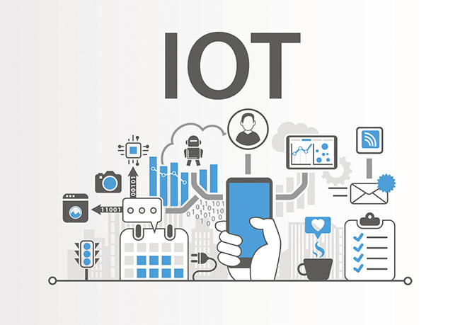

Различное понимание обуславливает существование множества различных определений, каждое из которых делает акценты на соответствующих особенностях понятия. Я же решил взять как основное определение Интернета вещей из книги «Архитектура интернета вещей» [2]: Интернет вещей (IoT) (англ. Internet of Things, IoT) – концепция вычислительной сети физических предметов («вещей»), оснащенных встроенными технологиями для взаимодействия друг с другом или с внешней средой. Так как это понятие лучше всего подходит со стороны проектировщика.

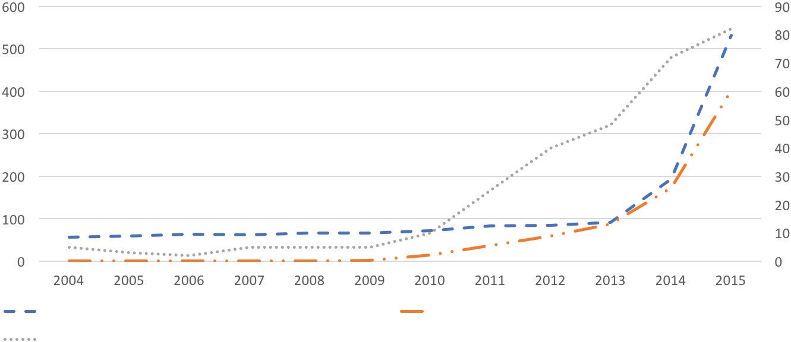

Интерес мировой общественности к интернету вещей

Заявки на патенты, публикации в журнале IEEE, доклады на конференциях, данные аналитики Google Trends

Данные аналитики поисковых запросов Google TrendsКоличество коллегиально отредактированных статей

и публикаций

Всемирные заявки на патент

Количество коллегиально отредактированных и опубликованных статей и публикаций

Данные аналитики поисковых запросов Google

Всемирные заявки на патент

Рисунок.2 - Интерес мировой общественности к интернету вещей [2]

На рисунке 2 показан анализ ключевых слов при поиске информации об интернете вещей, патентах и технических публикациях.

Интернет вещей захватит практически каждый сегмент в сфере промышленности, бизнеса, здравоохранения и потребительских товаров.

На основе Интернета вещей могут быть реализованы всевозможные «умные» (smart) приложения в различных сферах деятельности и жизни человека (рис. 1.20):

«Умная планета» – человек сможет буквально «держать руку на пульсе» планеты: своевременно реагировать на упущения в планировании хозяйств, загрязнения и другие экологические проблемы, а значит, эффективно распоряжаться не возобновляемыми ресурсами.

«Умный город» – городская инфраструктура и сопутствующие муниципальные услуги, такие как образование, здравоохранение, общественная безопасность, ЖКХ, станут более связанными и эффективными.

«Умный дом» – система будет распознавать конкретные ситуации, происходящие в доме, и реагировать на них соответствующим образом, что обеспечит жильцам безопасность, комфорт и ресурсосбережение.

«Умная энергетика» – будет обеспечена надежная и качественная передача электрической энергии от источника к приемнику в нужное время и в необходимом количестве.

«Умный транспорт» – перемещение пассажиров из одной точки пространства в другую станет удобнее, быстрее и безопаснее.

«Умная медицина» – врачи и пациенты смогут получить удаленный доступ к дорогостоящему медицинскому оборудованию или к электронной истории болезни в любом месте, будет реализована система удаленного мониторинга здоровья, автоматизирована выдача лекарственных препаратов больным и многое другое.

Влияние интернета вещей или любой другой технологии проявляется в виде:

* + новых источников дохода (получение электроэнергии экологически чистым методом);
  + сокращения расходов (уход за пациентами на дому);
  + сокращения срока вывода продукта на рынок (автоматизация производства);
  + усовершенствования структуры цепочки поставок (учет материальных активов);
  + сокращения производственных потерь (кража, порча товаров с коротким сроком годности);
  + повышения производительности (машинное обучение и анализ данных).
  1. **Разработка умной лампы**

**Функциональность умной лампы**

Для новой версии моей лампы надо определиться с новым функционалом и требованиями моей лампы, поскольку мой проект является доработкой и улучшением прошлогодней лампы и в этом проекте я нацелен на получение новых знаний с добавление новых функций.

**Во-первых,** новая версия лампы должна быть выполнена намного качественней. Путём реализации новых знаний, новых программ для проектирования, и заказа печатных плат промышленного качества у компании JLCPCB.

**Во-вторых,** должен быть улучшенный дизайн лампы, для улучшения эстетичности. Лампа должна приобрести более сложные криволинейные линии.

**В-третьих**, добавление новых функций и решений. Путем улучшения и доработки ПО и электронной составляющей.

**Разработка электронной составляющей**

Для управления лампы нужна электронная начинка, которая и будет управлять не посредственно освещением. Для электронной составляющей для начала надо разработать принципиальную схему. В прошлом проекте, который взят за основу, электронная начинка была сделана из модулей с радиодеталями на макетной плате. Тем самым от прошлого проекта принципиальная схема не подойдет, к тому же она не идеальна из-за отдельных модулей. (которые создают дополнительные шумы) Мною была разработана не посредственно новая принципиальная эл. схема в которую входит Dc-Dc преобразователь, микроконтроллер ESP-12f, транзисторные ключи, реле, стабилизаторы напряжения.

Сборка электронной схемы может быть произведена тремя способами: пайка навесом, пайка на макетной плате и сборка на печатной плате. Пайка навесом хороша своей простотой и доступностью, но очень трудно делать более трудные схемы и не имеет механической прочности. Макетная плата удобна при создании простых схем или прототипов. Печатная плата трудна в производстве в домашних условиях.

Для большей точности и стремления к высокому качеству изготовления, я решил изготовить электронную составляющую на печатной плате, ведь в 21 веке можно заказать в Китае изготовление печатных плат на заводе станочным оборудованием по низкой цене с высочайшим качеством. Для этого надо разработать принципиальную схему и спроектировать не посредственно саму печатную плату. Разрабатывал и проектировал я в среде разработки EasyEDA. Среда разработки доступна в бесплатном доступе, как для скачивания, так и WEB-версия.

Плата будет представлять собой техническое устройство у которого будут контакты подключения светодиодных лент; контакты реле; выносные контакты микроконтроллера для возможности подключения дополнительных модулей/сенсоров/датчиков; контакты для подключения программатора. На самой плате будет расположен DC-DC преобразователь для понижения напряжения, стабилизаторы напряжения, непосредственно сам микроконтроллер, транзисторные ключи, реле, кнопка перезагрузки и программирования.

**Разработка улучшенного дизайна**

Поскольку мой проект — это улучшение рабочей лампы, сделанной в прошлом году до «умной лампы V2», то естественно прототипом моей умной лампы будет прошлогодняя рабочая лампа. В прошлом году я уже рассматривал прототипы для свое лампы и разработал конструкцию. В этом году мне хочется надо внести больше декора для эстетичности. В свою лампу хотелось бы внести криволинейных линий, фрезерованных краёв, более декоративных форм. Меня очень впечатляет стиль «Прованс» (рисунок 3) где свойственно: наполнение элементами с эффектом состаренности, предпочтительно использование натуральных материалов, и цветовая палитра светлая.

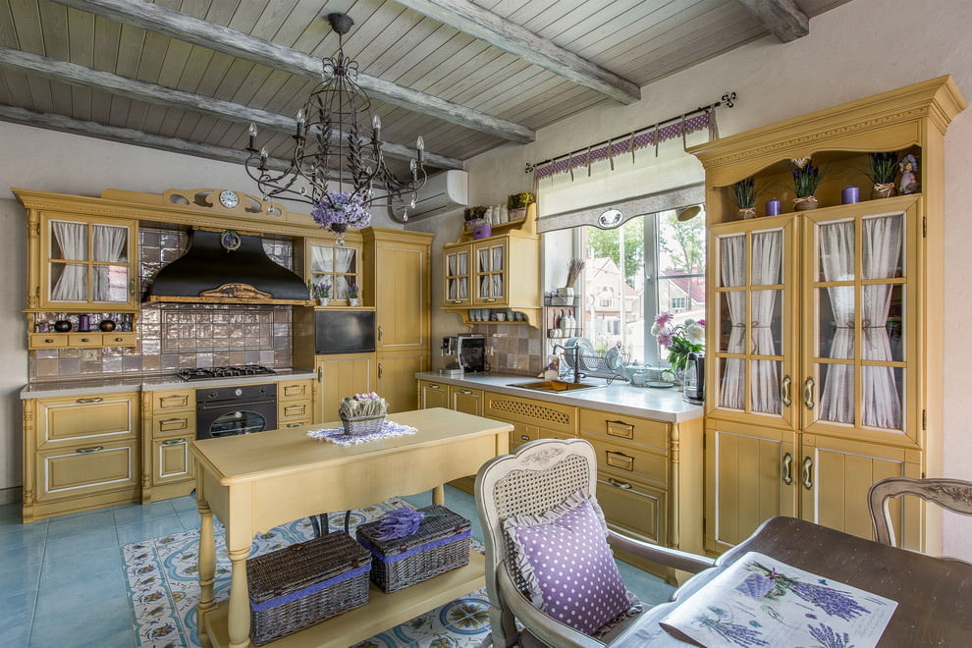

Рисунок.3 - Пример стиля «Прованс» [3]

**Доработка улучшенного ПО**

Для улучшения рабочей лампы до умной, требуется доработать и улучшить программное обеспечения (ПО) ведь мир не стоит на месте, для устройства надо выпускать обновления. Надо улучшать безопасность, оптимизировать и корректировать программный код, а также добавлять новаторские функции, например, такие как управление голосом. В моё ПО внесётся множество доработок и новых функций:

* Исправление ошибок подключения к WiFi
* Исправление ошибки управления яркостью
* Оптимизация программного кода
* Добавления функции взаимодействия и обработка с устройствами подобного типа для дальнейшего их прорабатывания
* Добавления функции взаимодействия с внешними серверами (подключение к домашнему серверу)
* Добавления функции выбора сети (сервера и wifi-сети)
* Добавление SSL протокола безопасности
* Добавление голосовое управление Яндекс Алиса

Добавление голосового помощника Алиса, даёт возможность включать лампу по расписанию и управлять ей по таймеру. Например: «Алиса, убавь яркость на 20% через час и выключи через 2». Так же, благодаря сервису Умный дом с Яндекс, станет доступно управление лампой через любой устройство с которого выполнен вход в мой аккаунт Яндекса.

Моё ПО можно скачать по ссылке: <https://github.com/Roman-Ivanitch/Project.9.class>, это страница проекта на GitHub которая последующие несколько лет будет обновляться. На страничке проекта находиться краткое описание проекта, все схемы, источники, исходники, фотографии, ПО, 3D модель, гербер файл для заказа платы на промышленном производстве.

* 1. **Предварительное эконом обоснование**

Моё изделие это новая доработанное и улучшенная версия моего прошлогоднего проекта Рабочая лампа. В новой версии улучшения сделаны с упором на ПО и электронную начинку, поэтому предполагаю, что затраты будут не существенные, потому что написание обновления для микроконтроллера будет стоить только моим временем, а для электронной начинки, будут заказаны платы со скидкой и компоненты будут взяты с прошлой версии. Детали конструкции моей лампы будут тоже взяты с первой версии лампы, остаётся только предать им формы и обработать фрезером.

Затраты составят на печатные платы и эл. Энергию. На сайте jlcpcb где я буду заказывать печатные платы, говориться, что печатные платы размерами до 100х100 мм любой сложности будут стоить 2$.

Могу предположить, что улучшение моей лампы обойдётся мне не больше 500 рублей, включая доставку, стоимость печатных плат и эл. Энергии.

1. **Технологический этап**

**2.1 Описание изготовления лампы**

* Изготовление основы

1. Выбрать заготовку 20×100×1010мм
2. Разметить пазы под LED ленту 5×10×900мм
3. Фрезеровать пазы под LED ленту
4. Снять фаски с пазов
5. Разметить центра отверстия под круглый шип
6. Просверлить отверстия Ø 8 мм
7. Разметить закругление R 45 мм
8. Выпилить лобзиком
9. Обработать кромки фрезером
10. Зачистить заготовку

* Изготовление опоры

1. Выбрать заготовку20×100×360мм
2. Разметить закругление R 45 мм
3. Выпилить закругление
4. Обработать кромки фрезером
5. Зачистить планки
6. Разметить центра отверстия
7. Просверлить отверстия Ø8 мм
8. Зачистить заготовку

* Изготовление косынки

1. Выбрать заготовку 20×90×255мм
2. Разметить углы 45° с обеих сторон
3. Отпилить заготовки под углом 45°
4. Разметить заготовку по шаблону
5. Выпилить лобзиком
6. Обработать кромки фрезером
7. Зачистить планки
8. Разметить центра отверстия
9. Прослерлить отверстия Ø 8 мм
10. Зачистить заготовку

* Изготовление управляющей электроники

1. Подобрать распредкоробку для печатной платы
2. Разметить отверстия под вывод проводов в распредкоробке
3. Просверлить отверстия под вывод проводов
4. Вырезать отверстие для кнопки
5. Установить кнопку и разьём питания
6. Спаять электронику по схеме 1
7. Зачистить места спайки
8. Заизолировать оголённые контакты

* Монтаж ленты и управляющей электроники

1. Проложить LED ленту и провод в паз
2. Установить распределительную коробку с платой на основание
3. Загрузить программное обеспечение на микроконтроллер

* Сборка и установка лампы на стену

1. Соеденить основание, косынку и опору на круглый вставной шип
2. Прикрутить лампу к стене шурупами (60мм) 3 шт
3. Закрыть саморезы мебельнойзаглушкой
4. Подключить питание через блок питания 12 вольт

**2.2 Схемы электронной начинки**

Схема.1 – Принципиальная схема электронной начинки

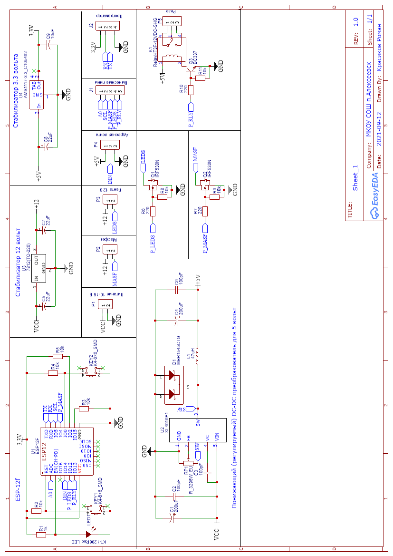

Схема.2 – Схема расположения компонентов

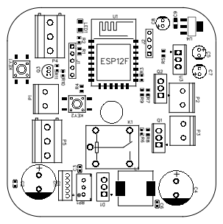

Принципиальная схема была составлена мною в бесплатном веб-редакторе EasyEDA [5], схему можно скачать и открыть в моём аккаунте редактора по ссылке: <https://easyeda.com/RassirHaker/10-class>, а также она есть на странице проекта моего аккаунта Github[5] по ссылке: <https://github.com/Roman-Ivanitch/Project.9.class> (ссылку можно открыть, отсканировав QR-code 1). В этих же источниках располагаются схемы печатных плат и гребер-файлы для заказа их на предприятии jlcpcb[5].

## **2.3 Программный код для микроконтроллера**

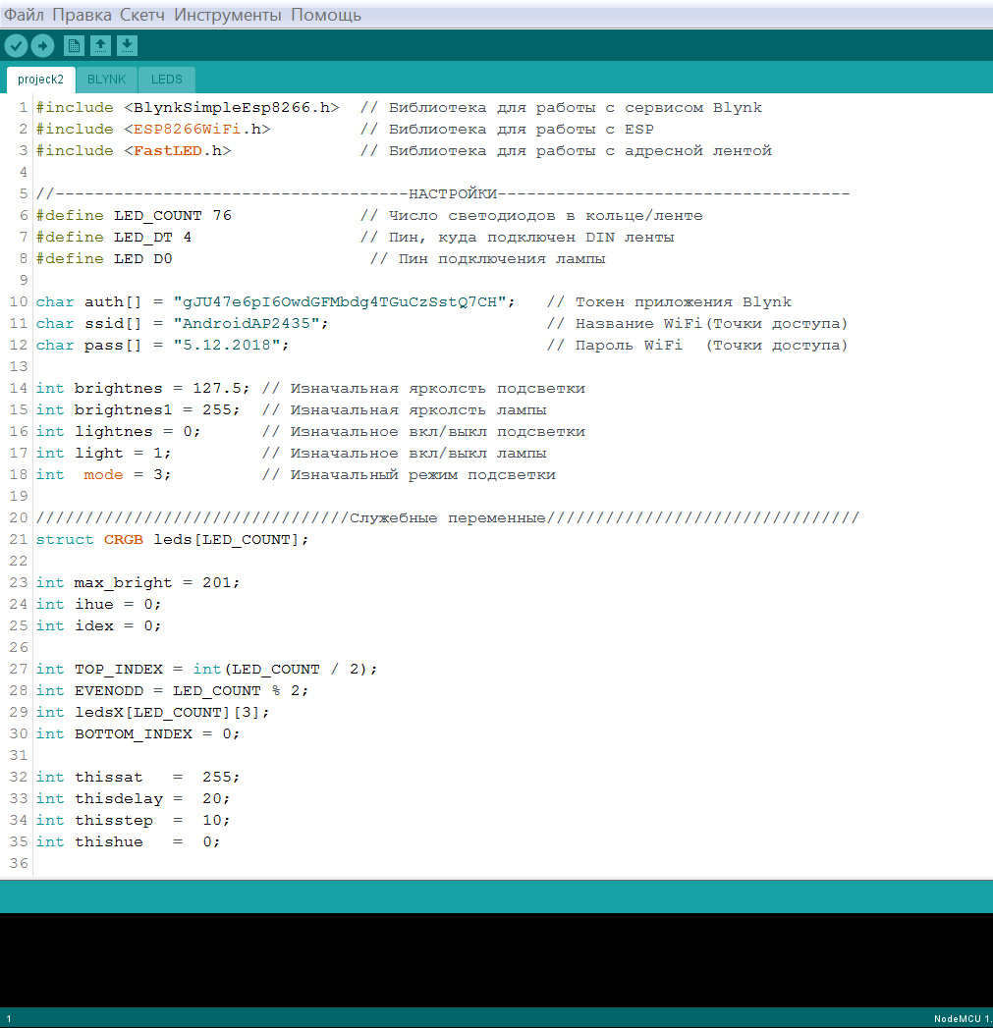

Скриншот.1 - Часть программного кода

Для управляющего микроконтроллера я написал программное обеспечение. На скрин.1 изображена часть его, так как весь код, занимает более тысячи строк. Репозиторий можно скачать по ссылке: <https://github.com/Roman-Ivanitch/Project.9.class> (ссылку можно открыть, отсканировав QR-code 1).



QR-code.1

## **2.4 Технологические карты деталей лампы**

### **2.4.1 Технологическая карта основания лампы**

Таблица № 1

|  |  |  |  |  |
| --- | --- | --- | --- | --- |
|  | | | | |
|  | | |  | Заготовка: доска 1010х100х20 |
|  | Материал: Лиственница |
| **№** | **Последовательность операций** | **Эскиз** | | **Инструменты и оборудование** |
| 1 | Выбор и выпиливание заготовки | C:\Users\User_1\AppData\Local\Microsoft\Windows\INetCache\Content.Word\эских,выбор.png | | Линейка, карандаш, ножовка |
| 2 | Разметка заготовки по чертежу | C:\Users\User_1\AppData\Local\Microsoft\Windows\INetCache\Content.Word\эских,разметка.png | | Линейка, карандаш, циркуль |
| 3 | Выпиливание по размерам чертежа | C:\Users\User_1\AppData\Local\Microsoft\Windows\INetCache\Content.Word\эских,выпиливаем.png | | Эл. лобзик |
| 4 | Разметка центров отверстий |  | | Линейка, шило, кернер, молоток |
| 6 | Сверление отверстий Ø5мм | C:\Users\User_1\AppData\Local\Microsoft\Windows\INetCache\Content.Word\эских,отверстия.png | | Свёрла, сверлильный станок |
| 7 | Фрезерование заготовки по чертежу |  | | Фрезерный станок |
| 8 | Зачистка детали |  | | Наждачная бумага |

### **2.4.2 Технологическая карта опоры лампы**

Таблица № 2

|  |  |  |  |  |
| --- | --- | --- | --- | --- |
|  | | | | |
|  | | |  | Заготовка: доска  360х100х20 |
|  | Материал: Лиственница |
| **№** | **Последовательность операций** | **Эскиз** | | **Инструменты и оборудование** |
| 1 | Выбор и выпиливание заготовки |  | | Линейка, карандаш, ножовка |
| 2 | Разметка заготовки по чертежу |  | | Линейка, карандаш, циркуль |
| 3 | Выпиливание по размерам чертежа |  | | Эл. лобзик, ножовка |
| 4 | Разметка центров отверстий |  | | Линейка, шило, кернер, молоток |
| 5 | Сверление отверстий Ø5мм |  | | Свёрла, сверлильный станок |
| 6 | Фрезерование кромок заготовки |  | | Фрезерный станок |
| 7 | Зачистка детали |  | | Наждачная бумага |

### **2.4.3 Технологическая карта косынки лампы**

Таблица № 3

|  |  |  |  |  |
| --- | --- | --- | --- | --- |
|  | | | | |
|  | | |  | Заготовка: доска  360х90х20 |
|  | Материал: лиственница |
| **№** | **Последовательность операций** | **Эскиз** | | **Инструменты и оборудование** |
| 1  2  3  4  5  6 | Выбор и выпиливание заготовки  Разметка заготовки по чертежу  Выпиливание по размерам чертежа  Разметка центров отверстий  Сверление отверстий Ø5мм  Зачистка детали |  | | Линейка, карандаш, ножовка  Линейка, карандаш  Ножовка  Линейка, шило, кернер, молоток  Свёрла, сверлильный станок  Наждачная бумага |

### **2.4.4 Сборочная карта электронной начинки**

Таблица № 4

|  |  |  |  |
| --- | --- | --- | --- |
|  | | | |
| **№** | **Последовательность операций** | **Эскиз** | **Инструменты и оборудование** |
| 1 | Подборка компонентов |  |  |
| 2 | Разметка центров отверстий для кнопки и гнезда питания |  | Линейка, шило |
| 3 | Сверление и вырезание отверстий, вставить кнопу с гнездом |  | Сверло, шуруповерт, напильник |
| 4 | Залуживание мест спайки |  | Нож, паяльник, канифоль, припой |
| 5 | Спайка управляющей эл. цепи |  | Паяльник, припой |
| 6 | Зачистка мест пайки |  | Щётка, спирт |
|  |  |  |  |

# **3 Заключительный этап**

## **3.1 Экономическое обоснование**

### **3.1.1 Расчёт затрат на материалы и эл. Энергию**

Обозначения:

|  |  |
| --- | --- |
| Vкос – Объём косынки  Vосн – Объём основания  Vопр – Объём опоры  Vобщ – Объём изделия  Pсвр – мощность потребления сверлильного станка  Pфуг – мощность потребления фуговального станка  Pфрез – мощность потребления фрезера  Pпаял - мощность потребления паяльника  Pлоб - мощность потребления эл. лобзика  Pосв – мощность потребления освещения  Pобщ – общая мощность потребления  Цдр – стоимость древесины  Цэл – стоимость эл. энергии  Цled – стоимость светодиодной ленты  Цrgb – стоимость адресной ленты | V – объём [м3]  a – длина [м]  b – ширина [м]  h – высота [м]  l – длина [м]  P – Мощность эл. прибора [кВт]  t – время работы [ч]  n – количество [шт]  Ц – стоимость ед. измерения [руб] |

Эл. Потребление приборов - Таблица № 5

|  |  |  |
| --- | --- | --- |
| **Название эл. прибора** | **P** | **t** |
| Pсвр | 0.5 | 0.5 |
| Pфрез | 1 | 0.5 |
| Pфуг | 1 | 0.5 |
| Pосв | 0.015 | 8 |
| Pпаял | 0.065 | 0.5 |
| Pлоб | 0.5 | 0.25 |

Расчёт материалов - Таблица № 6

|  |  |  |  |  |
| --- | --- | --- | --- | --- |
| **обозначение** | **формула** | **расчёт** | **значение** | **величина** |
| Vосн | a\*b\*h | 1.01\*0.1\*0.02 | 0.00202 | М3 |
| Vкос | a\*b\*h | 0.37\*0.1\*0.02 | 0.00074 | М3 |
| Vопр | a\*b\*h | 0.36\*0.1\*0.02 | 0.00072 | М3 |
| Vобщ | Vкос + Vосн + Vопр | 0.00202+0.00074+0.00072 | 0.00348 | М3 |
| Цдр | Vобщ\*Ц | 0.00348\*4000 | 13.92 | Руб. |
| Цled | l\*Ц | 1.64\*311 | 510,04 | Руб. |
| Цrgb | l\*Ц | 0,84 \*434 | 364.56 | Руб. |

Расчёт эл. энергии - Таблица № 7

|  |  |  |  |  |
| --- | --- | --- | --- | --- |
| **обозначение** | **формула** | **расчёт** | **значение** | **величина** |
| Pсвр | P\*t | 0.5\*0.5 | 0.25 | кВт/ч |
| Pфрез | P\*t | 1\*0.5 | 0.5 | кВт/ч |
| Pфуг | P\*t | 1\*0.5 | 0.5 | кВт/ч |
| Pпаял | P\*t | 0.065\*0.5 | 0.0325 | кВт/ч |
| Pлоб | P\*t | 0.5\*0.25 | 0.125 | кВт/ч |
| Pосв | P\*n\*t | 0.015\*48\*8 | 5.76 | кВт/ч |
| Pобщ | Pсвр+ Pкрг+ Pфуг+ Pосв+ Pпаял+ Pлоб | 0.25+0.5+0.5+ 5.76+0.0325+0.125 | 7.1675 | кВт/ч |
| Цэл | Pобщ\*Ц | 7.1675\*1,23 | 8.82 | Руб. |

Общие затраты - Таблица № 8

|  |  |  |  |  |  |
| --- | --- | --- | --- | --- | --- |
| **№** | **Материалы.** | **Единица измерения.** | **Стоимость единицы измерения. (Руб.)** | **Кол–во затраченного материала.** | **Стоимость материала.**  **(Руб.)** |
| 1 | Древесина | М3 | 4000 | 0.00348 | -(13.92) |
| 2 | Светодиодная лента SMD3014 12v 24w 240 led | м. | 311 | 1.64 м | -(510,04) |
| 3 | Адресная лента 2812bip33 14.4w | м. | 434 | 0,84 м | -(364,56) |
| 4 | Микроконтролер ESP12f | Шт. | 72 | 1шт. | - (72) |
| 5 | Резистор 220Ом, 1кОм, 10кОм | Шт. | 0,133 | 7шт. | 0.931 |
| 6 | Светодиод KT-1206Red LED | Шт. | 0,41 | 1шт. | 0.41 |
| 7 | Транзистор  IRF530N | Шт. | 16,842 | 1шт. | -(16,8) |
| 8 | Схема XL4016E1 | Шт. | 41,21 | 1шт. | 41.21 |
| 9 | Диод шотки MBR1545CTG | Шт. | 11.124 | 1шт. | 11.124 |
| 10 | Стабилизатор напряжения  AMS1117-3.3 | Шт. | 7 | 1шт. | 7 |
| 11 | Катушка индуктивности | Шт. | 5.2 | 1шт. | 5.2 |
| 12 | Потенциометр 10кОм | Шт. | 8.8 | 1шт. | 8.8 |
| 13 | Кнопка  K4-6×6\_SMD | Шт. | 3 | 2шт. | 6 |
| 14 | Кнопка | Шт. | 26.89 | 1шт. | - (26.89) |
| 15 | Электролетический Конденсатор 100uF, 22uF | Шт. | 1 | 5шт. | 5 |
| 16 | Керамический конденсатор 100pF, 10uF | Шт. | 0.5 | 4 шт. | 2 |
| 17 | Винтовые клемы | Шт. | 10.5 | 3 шт. | 31.5 |
| 18 | Разьём питания 5.5\*2.5 | Шт. | 8,196 | 1шт. | - (8,2) |
| 19 | Провод ШВВП 3\*0.75 | м. | 25 | 1м. | - (25) |
| 20 | Распредкоробка | Шт. | 40 | 1шт. | - (40) |
| 21 | Печатные платы | Шт. | 290,24 | 2шт. | 435,36(580,48) |
| 22 | Эл. энергия | кВт/ч | 1,23 | 8.82 кВт/ч | 8,6223 |
| Все затраты | | | | | 1785.6873 |
| Мой затраты | | | | | 563,1573 |

### **3.1.2 Себестоимость лампы**

Себестоимость моей лампы, представляет затраты на эл. Энергию (Расчёт эл. энергии - Таблица № 7) и на материалы (Расчёт материалов - Таблица № 6), которые представлены в таблице № 8. В таблице представлены используемые материалы, их стоимость, сколько потребовалось, сколько они в сумме стоят и во сколько они мне обошлись. В колонке стоимости материалов представлена их стоимость в сумме, там, где стоит прочерк обозначает, что мною не было затрачено, так как я усовершенствовал лампу и не потратился на заготовки, светодиодную ленту и некоторые эл. компоненты. В скобках указана их настоящая суммарная стоимость. При первом заказе печатных плат, JLCPCB даёт скидку в размере 2$ (145,64 руб.), что является экономией для меня.

Исходя из всех расчётов, себестоимость моей лампы составила 1785,69 рубля. Себестоимость рассчитывается из затратов на материалы, но я живу в отдалённом населённом пункте, где проблематично с эл. компонентами, светодиодными лентами и другими специфическими материалами в отличии от больших населённых пунктах. Поэтому некоторые материалы пришлось заказывать, и таким образом к моим тратам прибавиться плата за доставку. В моём случае пришлось заплатить за доставку печатных плат 6$ (436,92 руб.), а доставка эл. компонентов была бесплатной.

Но, поскольку основные материалы были взяты с первой версии лампы, для первого заказа печатных плат была скидка, а также я платил за доставку, мои затраты отличаются от себестоимости лампы. Мои затраты составляют из сэкономленных затрат на материалы и доставке = 563,16 + 436,92 = 1000,08 рублей.

**Рекомендации по уменьшению затрат**

4$ печатные платы

Выжидание скидок

Использование менее и дешёвых компонентов

## **3.2 Экологическое обоснование**

Материалом конструкции является лиственница. Древесина - это экологически чистый материал, т.к. это природный материал который воспроизводится и разлагается в окружающей среде, получающийся только при механической обработке. Если соблюдать меры предосторожности, древесная пыль, отходы будут безопасны. Светодиодная лента имеет 90-98% КПД, это означает, что лишняя Эл.энергия не будет уходить в тепло, не вызовет пожара, а так же съэкономит на электроэнергии.

Поскольку не существует 100% КПД, рабочая лампа будет рассеивать 2-10% энергии в тепло. Нагрев древесины до 110° безопасен и вполне допустим в процессе сушки или обработки ее. При этой температуре происходит высушивание древесины и частичное выделение летучих веществ. На фото.1 и 2 изображены замеры температуры в нескольких участков лампы. На фото.3 изображён замер температуры LED-ленты. Замеры были произведены мной с помощью пирометра (тепловизора) FLIRtg165.

Замер температуры разных участков лампы с пирометра

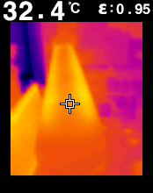 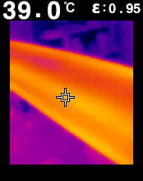 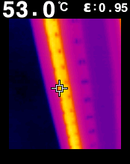

Фото.1 Фото.2 Фото.3

Влияние на здоровье человека, а конкретнее на глаза будет зависить от двух факторов. Первый – от того какой блок питания мы будем использовать. В моём случае это импульсный блок питания от компьютера имеющий 30-40гГц которая безопасна для глаз т.к все частоты свыше 300Гц не воспринимаются мозгом и глазами. Второй фактор – яркость света, которой можно управлять через смартфон. Например, просыпаясь утром, лампу нужно включить 30-50% яркости, т.к только что, проснувшийсь, ваши глаза не привыкли к свету, а уже через некоторое время можно включить поярче (по умолчанию в программном коде лампы выставлена яркость 50%). Можно сделать вывод, что безопасность для глаз будет зависить от правильного использования лампы. Так же лампа будет безопасна для человека тем что в ней не может произойти замыкания, перенагрузки или перенапрежения. Для защиты от таких факторов в схеме 1 предусмотрен Dc-Dc преобразователь, канденсаторы и стабилизаторы напряжения. Все компонеты использованые в лампе не являются токсичными или радиоактивными, значит лампа безопасна для окружающей среды.

Врезультате моего иследования можно сделать следущий вывод: моя лампа будет экологически безопасна.

Руководство по эксплуатации

Скачать приложение

Зарегистрироваться/войти на сервер

Создать устройство esp и тип подключения WIfi

Получить токен устройства

Скачать и установать arduino IDE на ПК по инструкции

Скачать репозиторий с прошивкой с github

Открыть файл, и указать имя и пароль Wifi и токен который получили на почту

Подключить плату к ПК чере TTL переходник(прагроматор)

Загрузить прошивку

В приложении настроить виджеты и виртуальные пины

Тумблером на устройстве выбрать сеть wifi настроеные в прошивке

Включить устьройство кнопкой взади

Готово!